IBM OA
——总结 by Trista 截至2019/09/16

Backend Intern —— 3个小时三题

Meandering Array
给一个数组，重新排序，按照第一大，第一小，第二大，第二小，第三大，第三小。。。。。
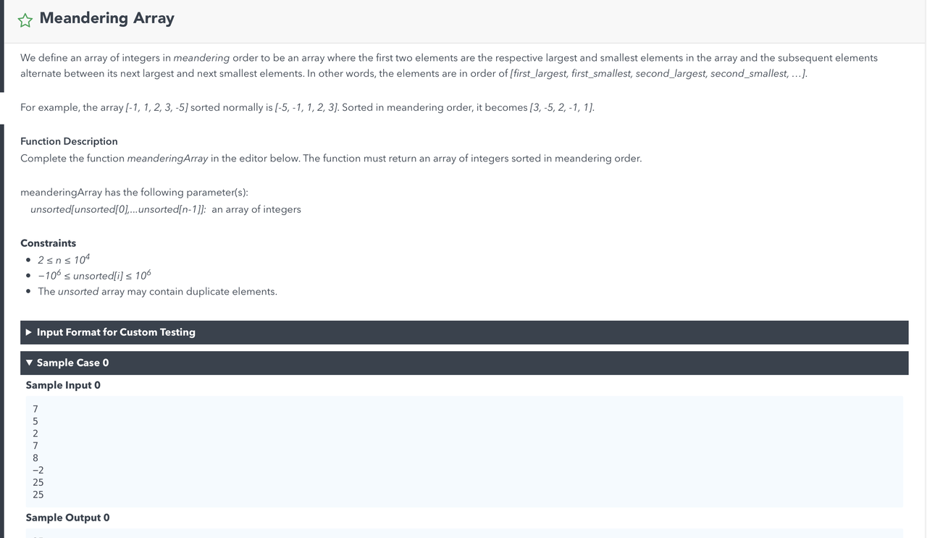

Seperation Students
多少次相邻swap，能把打乱的[1,0,1,1,0,0,0,1]，变成[0,0,0,0,1,1,1,1]
排学生那道题。
请问楼主排学生那题怎么‍‌‌‍‌‍‍‍‌‌‌‍‍‌‍‌‍‍‌做？swag的规则是什么？ 比如[1,0,0,0,0,1,1,1], 可以一次swag [0,0,0,0,1,1,1,1]，然后答案就是1么？还是必须相连的才能swag呀？比如[1,0,0,0,0,1,1,1], 第一次只能[0,1,0,0,0,1,1,1], 然后[0,0,1,0,0,1,1,1] ······

对的，每次只能和相邻的交换，所以你这个例子应该是4
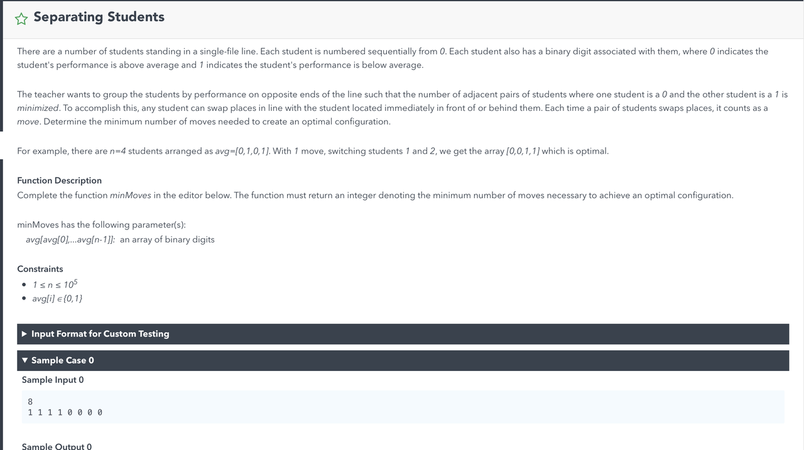
第二题swap求最小移动次数的解题思路是什么呀～
可以用两个pointer记录，第一个记录遇到‍‌‌‍‌‍‍‍‌‌‌‍‍‌‍‌‍‍‌0的位置，第二个从第一个pointer之后开始loop, 遇到1，计算index差，然后pointer++。把list reverse一下再走一遍，取两次值小的。
index为i + 1时，重新计算累计和也需要O(n)完成一个cycle，再次来到i + 1时停止

阿拉丁Aladdin carpet【LC134】
给一组法力值，一组到相邻节点的距离，如果法力值小于距离不能通过，通过后要扣除距离等值的法力值，要求出从哪个点开始能走完所有的点，(想象成一个cycle)

Magic可以累积，如果之前积累的magic+magic[idx]-dist[idx]<0那这一格就没办法向下一格移动
idx就是环形数组的索引，题目意思就是以每一个idx为起点，假设（idx = 0,1,2,3,4）在这些idx中，返回能够成功走一圈的idx最小值

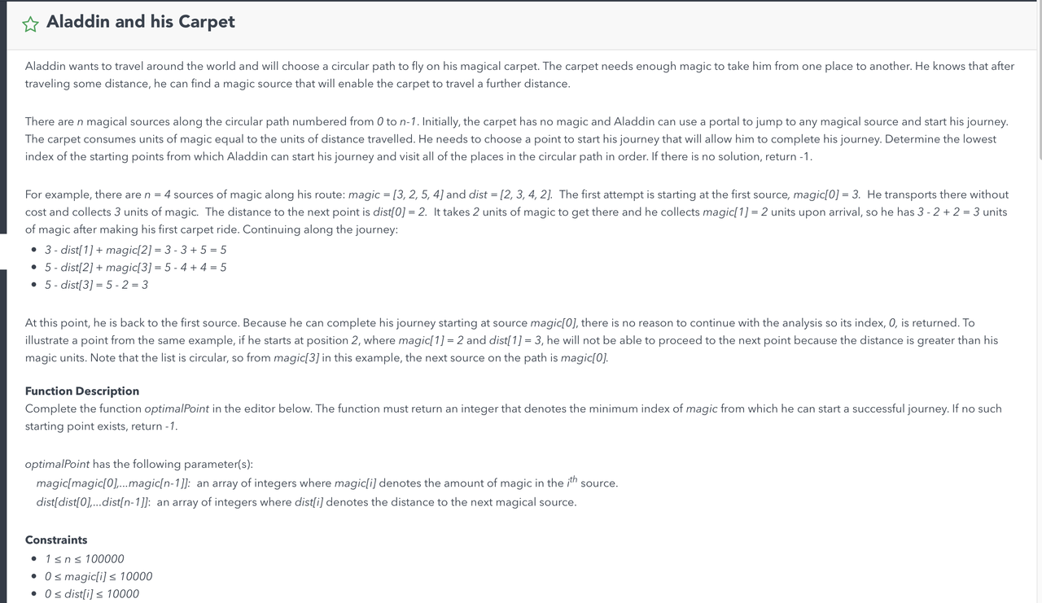
用另一个array记录两个数组的差值，并且同时计算累积和，累积和为负说‍‌‌‍‌‍‍‍‌‌‌‍‍‌‍‌‍‍‌明没有点符合题意返回-1。使用loop再计算一个累积和，累积和为负则index是此时i + 1，累积和再初始化为0。loop完返回index

public int canCompleteCircuit(int[] gas, int[] cost) { //LC上的答案
int sumGas = 0;
int sumCost = 0;
int start = 0;
int tank = 0;
for (int i = 0; i < gas.length; i++) {
sumGas += gas[i];
sumCost += cost[i];
tank += gas[i] - cost[i];
if (tank < 0) {
start = i + 1;
tank = 0;
}
}
if (sumGas < sumCost) {
return -1;
} else {
return start;
}
}

Shifting String
给一个st‍‌‌‍‌‍‍‍‌‌‌‍‍‌‍‌‍‍‌ring 和 int leftShifts, int rightShifts. 输出shift 后的strings. 如果s = abcd, leftShift1 = bcda, 然后在rightShift2 = dabc.【告诉向左和向右shift的数目‍‌‌‍‌‍‍‍‌‌‌‍‍‌‍‌‍‍‌，求最后得到的字符串】
移位类似二进制的左‍‌‌‍‌‍‍‍‌‌‌‍‍‌‍‌‍‍‌移右移，取差值求模，计算次数即可
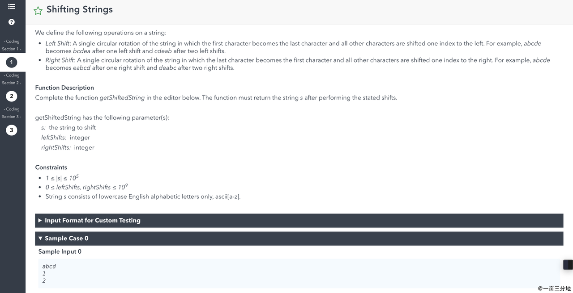

Partition Array
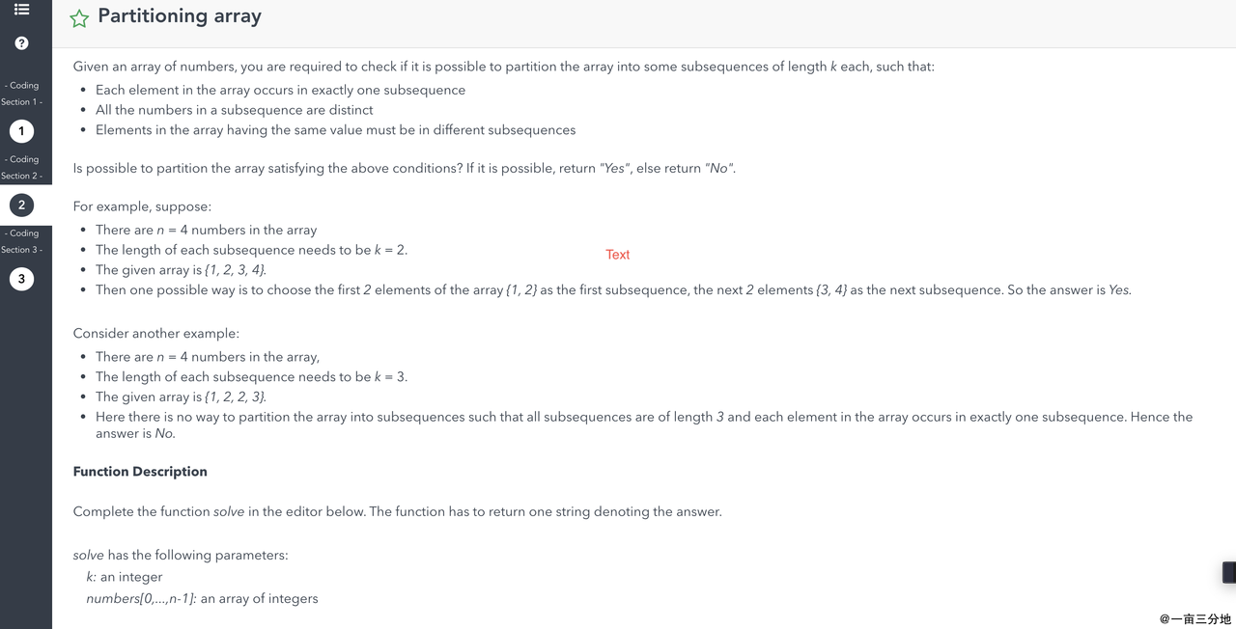

Triplets
给一个array和一个long t, 找到这组数字里面有多少个increasing triplests 他们的sum <= t. 如果 arr = [1, 2, 3, 4, 5], t = 8的话， 答案是4. ([1, 2, 3], [1, 2, 4], [1, 2, 5], [1, 3, 4]). N^2 LogN 就可以通过。
用binary search，i 和 j然后找upper bound。假设input array有重复并且是乱序，那么先去除input array里的重复数字，再排序去重之后的array，这就变成了一个类似的3 sum问题啦，应该O(n^2)就能搞定吧？
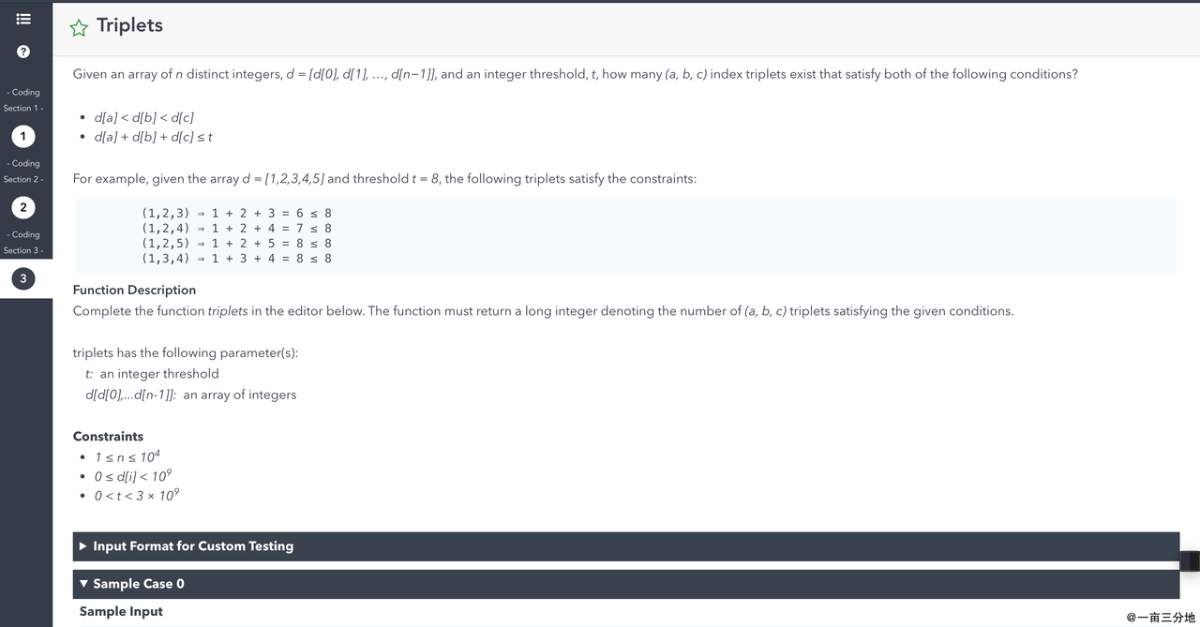

Purchasing Supplies
有n钱，每个supply需要cost去买，买完了每m个用过的东西可以换1个新的supply，问最多可以得到多少supply
n12，cost 4，m3，最开始12/4得到3个，再回收这3个又得到一个 最后返回4
大致意思是 你有一个budget n, cost c, 还有一个m. 如果 n = 4, c = 1, m = 2的话， 你可以先买4个集装箱，然后着4个集装箱退给他，还给你4/m = 2个， 退回来的2个再还给他，在给你2/m = 1个。最后你会有 4 + 2 + 1 = 7个。

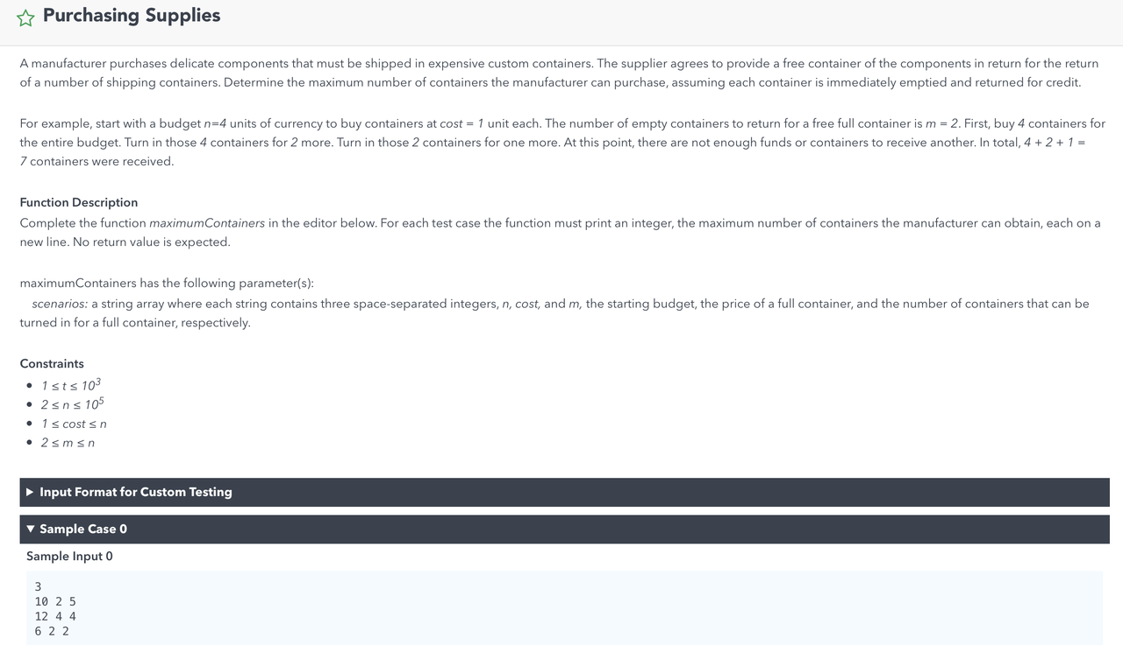
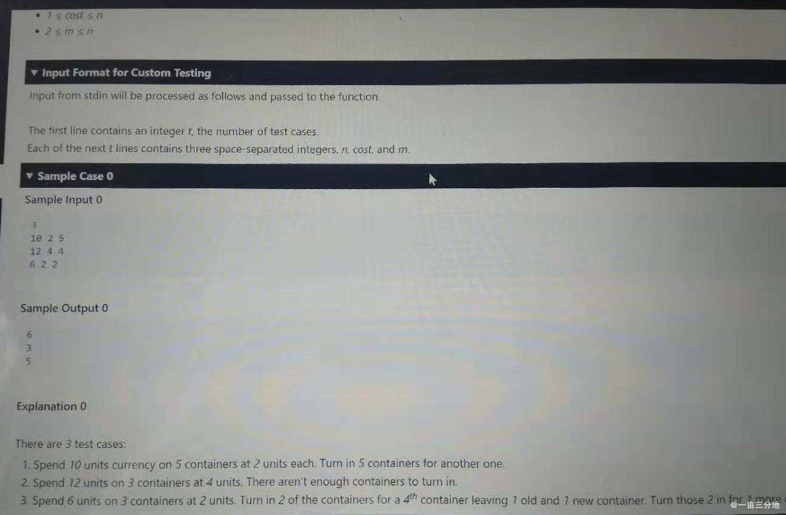

who’s the closest
给一个string有重复ch‍‌‌‍‌‍‍‍‌‌‌‍‍‌‍‌‍‍‌ar，比方说“babab”。给你任意char的idx， 找离这个char距离最近的相同char的idx，如果有一样距离的返回小的。前面例子如果给2，返回0
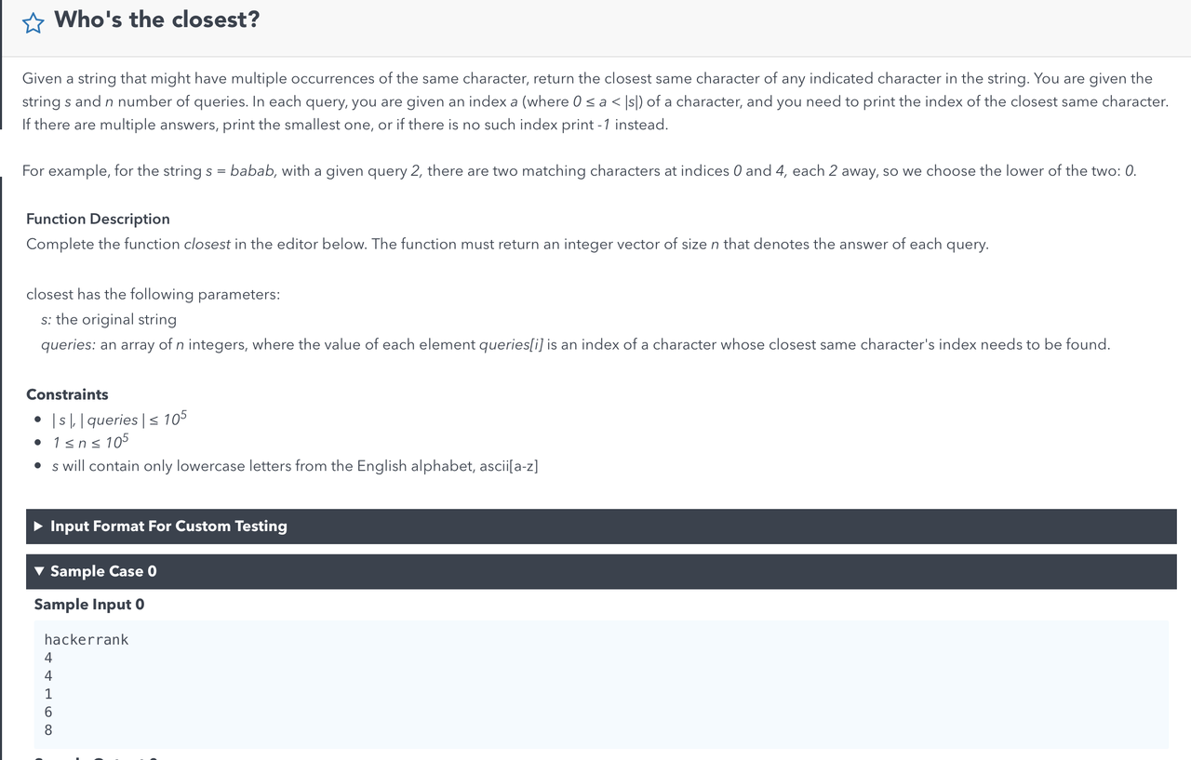

parking dilemma
停车场1，2，3，4，5.。。。。。要做一个cover，cover至少k辆车，问cover最短是多少
比如，1，4，5，6停了车，cover 3辆车最少，那就是456，长度为3，不能是1，5，6，这样长度就是6了
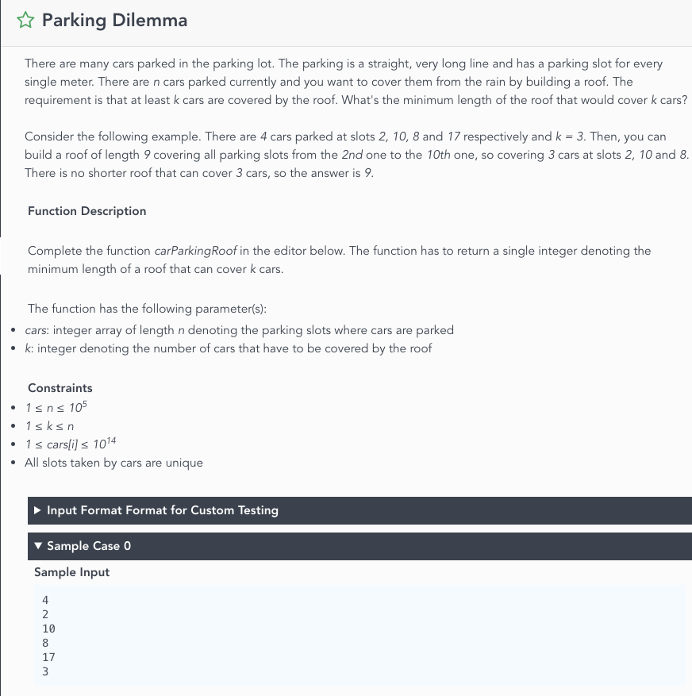
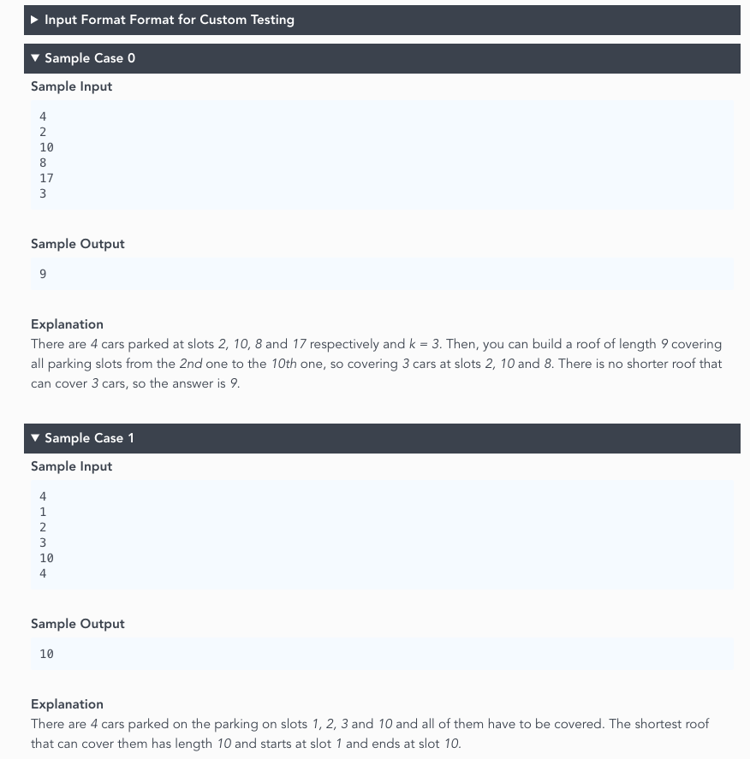
sliding window

- merge 2 list. merge sorted array

- 文件I/O题 request record，也很简单，给你一个文件名，按行读取里面的记录，只要取最后的bytes数就行，其他的不用管，注意精度问题long

其实很简单的，给你的txt文件里长得类似这样：
www.leetcode.com - - GET /leetcode.com/problems/all ‍‌‌‍‌‍‍‍‌‌‌‍‍‌‍‌‍‍‌200 300
www.google.com - - GET /google.com/search? 200 59349
www.baidu.com - - GET /baidu.com/news 200 300
就是每一行是一个请求，前面的什么都不用管，只要看最后的数字就是这次请求用的大小bytes，求出>5000的个数和和就行。即读出文件，记录值，创建新的文件，写入就行，稍微熟悉一下读写文件就好了，很简单

2018-2月*
- Wikipedia Article： 很老的一道题。感觉纯粹是在考你的Json。基本上给你个input和一个URL， 然后你根据in‍‌‌‍‌‍‍‍‌‌‌‍‍‌‍‌‍‍‌put从Wikipedia的那个URL提取一个data。然后计算input在那个data里出现了多少次。
- multiple requests at a time： 给你一个file。 file里面有很多行信息。 每一行的信息里包含hostname，Timestamp，Request，HTTP Response Code， Bytes。问题是让你把Timestamp重复的信息找出来：如果有信息上的Timestamp是一样的话，就写入一个outputfile里面去。
- Merge Strings：给你2 个string， a和b。把2个string merge到一起去。只要考虑好string a 和 string b的上限问题。基本没有任何问题。

总体感觉很简单的一套题。所以大家不要有很大的压力。我在研究怎么用Json上花了一段时间。这套题对算法的要求反而不觉得高。

算法题：
merge string，给两个字符串，返‍‌‌‍‌‍‍‍‌‌‌‍‍‌‍‌‍‍‌回一个交替输出的新字符串，多出来的直接加到尾部。
应用题：
- Wikipedia Article：给一个字符串topic，要自己用HTTP GET拿到wikipedia url page=[topic]的相关json数据，然后找出返回内容中包含多少个topic。
- Multiple Requests at a Time：给一个文件名，文件里面包含一堆log，其中某一列表示时间，要求记录出现次数>1的所有时间，并存到一个新文件。
【最后一题要自己写文件i/o】
没给API，让自己写HTTP GET请求
新生成的文件名有要求，格式是req_topic。wikipedia的要返回一个int，估计他也会自己get一下看看对不
文件读写要自己写，自己引想用的库，建议做之前做好熟悉一下http request和文件io的写

